xcache本地缓存的分析和设计
2009-08-24
xcache目的是要实现一个可伸缩的分布式缓存。在分布式缓存的应用场景中，应用服务器和缓存服务器是分离的。缓存服务器将缓存各种对象，实际上缓存服务器用到了本地缓存。所以，开发本地缓存将是开发分布式缓存的基础。

xcache本地缓存定位于分布式缓存的缓存模块，小型应用系统也可以方便的在本地使用。

一、需求分析
功能需求见下图：
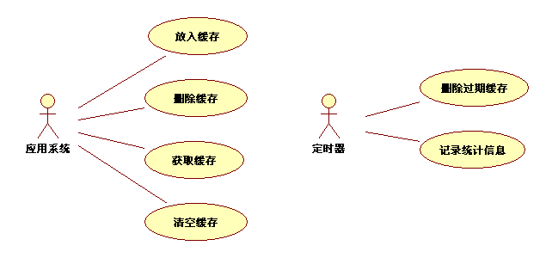
放入缓存
将缓存元素放入缓存中，缓存元素包含缓存键、缓存对象等信息。

删除缓存
通过缓存键删除缓存中的缓存元素。

获取缓存
通过缓存键检索缓存中的缓存元素。

清空缓存
删除缓存中所有的缓存元素。

删除过期缓存
定时遍历缓存中所有的缓存元素，并删除过期的缓存元素。

记录统计信息
定时通过日志的方式记录缓存统计信息，例如元素的数量、最近操作时间、操作次数等。

二、设计目标
开发人员易于集成和使用，无需了解其中细节。

支持多个缓存区，让应用系统选择缓存元素存放在哪个区。

由于缓存的检索远大于其他操作，在并发情况下，能保证安全的检索缓存。

使用内存存储，未来会支持多种存储方式，要具有良好的可扩展性。

缓存元素的过期策略有两种，1、距离创建时间超过生存时间，2、距离最后访问时间超过空闲时间。

缓存元素的数量有限制，如果超出数量，使用退出策略删除。退出策略有三种，1、FIFO（先进先出），2、LFU（最不经常使用），3、LRU（最近最久未使用）。

缓存区、缓存元素的数量、定时时间、存储方式、退出策略支持可配置。

http://blog.csdn.net/enychen1983/archive/2009/08/25/4481409.aspx

